Бинарный урок алгебры и ОБЖ в 7 классе

Разработан учителем математики МОУ Отрадновской сош Смирновой Валентиной Ивановной и учителем ОБЖ Бороздиным Александром Николаевичем.

Тема урока алгебры: Решение задач на движение.

Тема урока ОБЖ: Правила движения для пешехода и велосипедиста.

Класс: 7
Цели урока:
- создать условия для формирования умения решать задачи на движение;
- повторить правила пешехода и велосипедиста; прививать навык соблюдения правил дорожного движения;
- создание условия для проявления чувства товарищества и взаимовыручки.

Тип урока: урок закрепления новых знаний.

Методы:

По источникам знаний: словесные, наглядные;

По степени взаимодействия учитель-ученик: урок-путешествие

Относительно характера познавательной деятельности: репродуктивный, частично-поисковый.

Место проведения: учебный кабинет
УМК: Учебник: Алгебра 7, мультимедиа проектор, компьютер, план маршрута, маршрутные листы, карточки с задачами.

Планируемые результаты:
Личностные: ощущают сопричастность с происходящим, участвуют в коллективном обсуждении проблемы, учатся организовывать совместную деятельность с учителем и сверстниками, разрешают конфликты на основе согласования позиций и учета интересов, возникновение желания помочь другому в трудной ситуации.

Предметные: точно и грамотно выражают свои мысли, обосновывают суждения, знают и умеют решать текстовые задачи, отвечают на поставленные вопросы.

Метапредметные: имеют возможность проявить свои способности, показать свои знания перед одноклассниками, осознают целесообразность теоретических знаний через их применение в решении практических задач.

Ход урока

Этапы урока | Задачи этапа | Визуальный ряд. Инструменты и функции ИО. | Деятельность учителя | Деятельность ученика
1.Подготовительный | Создание благоприятной атмосферы перед уроком. | На доске перед каждой командой висит маршрутный лист и схема маршрута. Класс заранее разделен на две команды «Пешеходы» и «Велосипедисты» |  | Ученики готовят тетради к уроку, рассаживаются по командам.
   | Максимум баллов | Получено
  1. Задача 1 | 5
  2. Вопрос 1 | 1
  3. Задача 2 | 1
  4. Вопрос 2 | 3
  6. Задача 3 | 5
  9. Вопрос 3 | 1
  10.Вопрос 4 | 3
  11.Вопрос 5 | 1
  12. Задача 4 | 5
  13.Вопрос 6 | 1
2.Организационный момент  2 мин. |  | 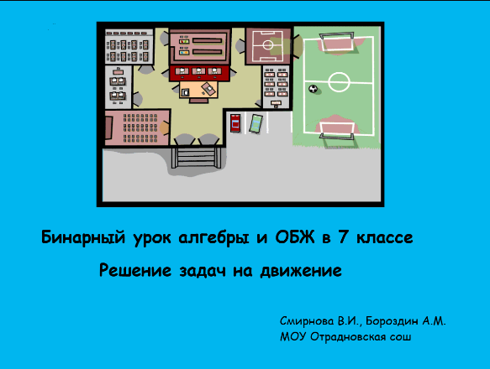 | Учитель математики:  Сегодня на нашем необычном уроке мы мысленно отправимся из дома в школу вместе с Сергеем, нашим героем, и, решая задачи, увидим, как в реальной жизни хорошее знание математики и ОБЖ может спасти жизнь. Перед вами макет местности, на котором мы поможем выбрать нашему герою безопасный путь из дома в школу и обратно.  Учитель ОБЖ:  За каждую решенную задачу и правильный ответ на вопрос вы получите баллы, которые мы будем фиксировать в ваших маршрутных листах. Команда-победительница получит грамоту, а также будет выделен лучший игрок в каждой команде
3. Актуализация знаний.  10ми |  | 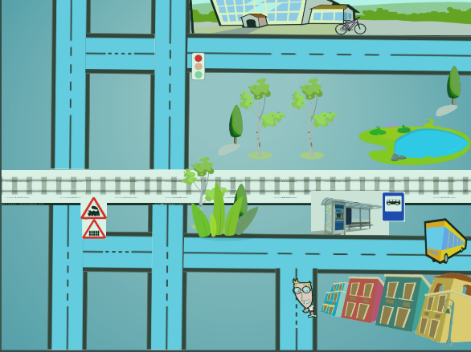 | Учитель математики: (задание дается сразу обеим командам, разночтение - в скобках)  Задача1. Вместе с Сергеем в путь отправляются команды „Пешеходы" и „Велосипедисты". Сергей, как обычно, в школу не спешил. До остановки автобуса ему идти всего 300 м /400 м/, а автобус в это время выходит с автостанции, находящейся от остановки на расстоянии 3,6 км /4,8 км/. Успеет ли Сергей на автобус, если будет идти со скоростью 6 км/ч, а автобус 60 км/ч? | Ученики решают в тетрадях:  1)60км/ч=60000:60=1000  (м/мин)- скорость автобуса  2)3,6км=3600м  3600м:1000=3,6 (мин) время автобуса.  3)6км/ч=6000:60=100(м/мин)  скорость пешехода.  4)300:100=3 (мин) время пешехода  Ответ: успеет.  /4,8 км=4800м  4800:1000=4,8 (мин.)время  автобуса.  400:100=4 (мин) время  пешехода.  Ответ: успеет.
4. Применение знаний в жизненных ситуациях.  30 мин |  | 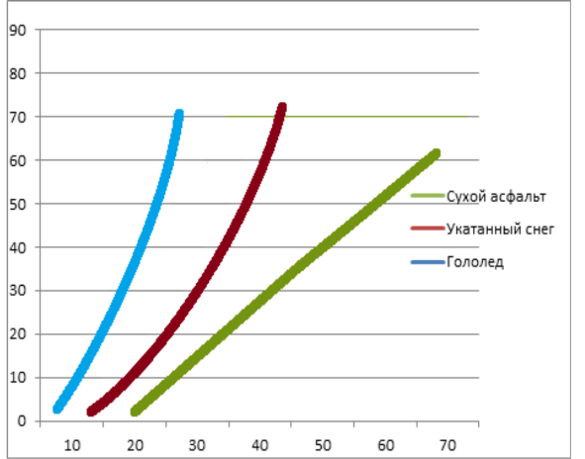  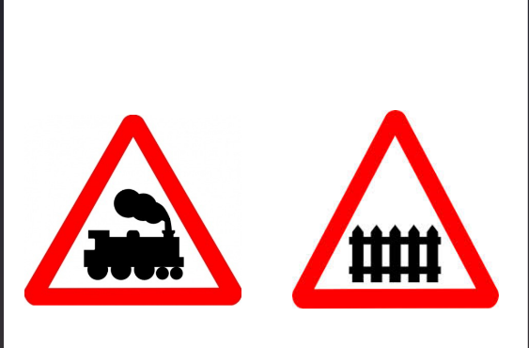  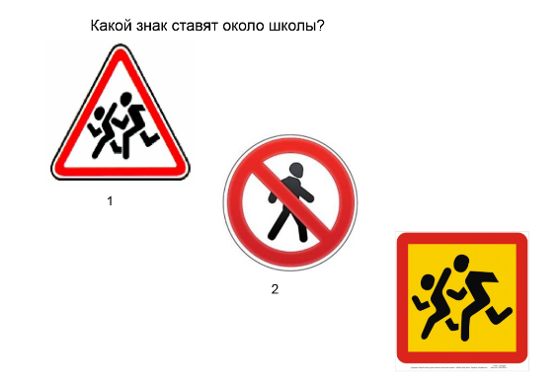  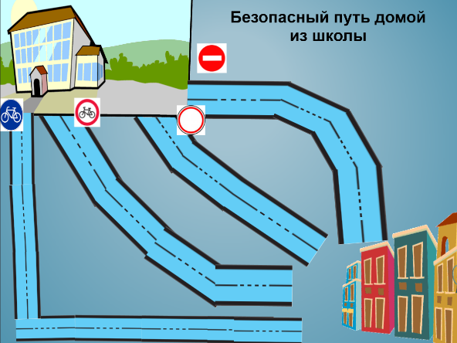 | Учитель ОБЖ:  Вопрос 1 первой команде: Как правильно Сергею перейти дорогу?  Вопрос 1 второй команде: Как правильно идти по проезжей части, если нет пешеходной дорожки?  Учитель математики:  Наш герой замешкался и не успел на автобус. Пришлось голосовать на попутную машину. Водитель посадил Сергея.  Задача 2 / фонограмма!  Не успел он набрать скорость, как из-за кустов на расстоянии 60 м. выбежал малыш. Сумеет ли водитель избежать наезда, если его скорость 70 км/ч. / 80 км/ч? /определить по графику/  Учитель ОБЖ:  Ребята, соблюдайте особую осторожность при выходе на дорогу из-за препятствий. Сами будьте осторожны при езде около таких мест на мопедах, велосипедах. Осторожно выходите из-за автобуса и стоящих автомобилей.  Вопрос 2 первой команде:  Что такое тормозной путь?  Вопрос 2 второй команде:  От чего зависит тормозной путь?  Герои едут и встречают знаки. Что они обозначают?  Чем опасен для водителя и пешехода железнодорожный переезд?  Учитель математики: Вот и прибыли в поселок, где находилась школа. Автомобилист следовал прямо, а Сергею нужно было идти направо.  Задача 3.Сережа со скоростью 90м/мин направился к школе. Одновременно  вслед за ним по тому же пути пошел в школу Володя со скоростью 100 м/мин.  Володя увидел Сергея, когда тот был от него на расстоянии 21 м/ 24м/. Через сколько минут Володя догонит Сережу, если Володе пришлось еще дожидаться на перекрестках разрешающего сигнала светофора. Время переключения светофора 30 сек.  Учитель ОБЖ:  Вот наши герои и дошли до школы.  Вопрос 3. Какой знак ставят около школы (выбрать из данных и показать).  1. Дети  2. Движение пешеходов запрещено  3.Перевозка детей.  Уроки закончились. Сергей прогонял в футбол и снова опоздал на автобус. Друзья одолжили ему велосипед.  Вопрос 4 обеим командам. Выбрать правильный маршрут и по сигналу учителя поставить фигурку велосипедиста.  Вопрос 5 первой команде: Можно ли ехать на велосипеде, держась одной рукой за руль? /Да/  Вопрос 5 второй команде: Можно ли ехать вдвоем на раме? /Нет/ | Ответ: посмотреть налево, Пройдя до середины дороги- направо, перейти, если нет автотранспорта.  Ответ: Навстречу движению, по левой стороне дороги.  Учащиеся определяют по графику тормозной путь.  Ответ: может избежать наезда.  Правильность ответов фиксируется учителем в маршрутном листе.  Ответ: Путь от начала торможения до полной остановки.  Ответ: От состояния дороги, скорости, от массы машины.  Ответ: а) железнодорожный переезд без шлагбаума,  б) железнодорожный переезд со шлагбаумом.  Ответ: Автомобиль, переезжая рельсы, может заглохнуть, и уже не успеть завестись, что приведет к столкновению. Пешеходы тоже должны быть крайне осторожными, переходить переезд лишь убедившись в отсутствии поезда, дети не должны находиться близко с железнодорожным полотном, тем более рядом играть.  Решение:  1)100-90=10( м/мин) скорость сближения.  2)21:10=2,1( мин)  3)2,1+0,5=2,6( мин)  Ответ: через 2,6 мин.  /2)24:10=2,4 (мин)  время сближения.  3)2,4+0,5=2,9 (мин)  Ответ: 2,9 мин.  Ответ:1 и 2  Ответ: поставить на дорогу, обозначенную знаком „велосипедная дорожка".
 |  |  | Учитель математики:  Задача 4.  Наш герой подъезжает к дороге. Какая ширина дороги, если велосипедист, движущийся со скоростью 18 км/ч, сможет пересечь дорогу за 3,6с /3,8с/?  Учитель ОБЖ:  Я снимаю по 1 баллу за неправильное решение. По пешеходному переходу он должен вести велосипед рядом с собой,  Вопрос 6 первой команде. Герой выехал на главную дорогу. Как должны быть расположены светоотражатели?  Вопрос 6 второй команде:  Что должно быть обязательно на велосипеде? | Решение:  18 км/ч=18000:3600=5м/с  5∙3,6=18(м)  /5∙3,8=19(м)/  Ответ: Красный - сзади, белый - спереди, красные или оранжевые - по бокам.  Ответ: звонок и тормоза
5.Подведе-  ние итогов урока  3 мин | Дать качественную оценку работы класса и отдельных обучаемых |  | Учитель математики:  Вот, наконец, наш герой Сергей и дома, цел и невредим. А мы подведем итоги.  Награждение команд и лучшего игрока.  Что помогло нам в пути? | Знание математики и правил безопасности дорожного движения

